Санкт-Петербургский Государственный Технический Университет (Технологический институт)

Кафедра системного анализа и информационных технологий

**Лабораторная работа №5**

Выполнили:

Силуянов Д. К., Степанов Д. А.

Проверил:

Мусаев А. А.

Санкт Петербург

2022

**Задачи:**

1.Изучить модуль random. Создать список из случайных N элементов, которые могут принимать значения 0 или 1. Для созданного списка определить процентное отношение 0, 1, а также повторяющихся подряд элементов (00, 11, 000, 111 и т.д.).

2.Изучить модуль matplotlib. Для случайного набора данных, определить математическое ожидание, среднеквадратическое отклонение и построить линейную функцию, используя метод наименьших квадратов.

3.Скачайте данные о котировках акций Visa и Mastercard за любой год с интервалом 1 день. Используя коэффициент корреляции Пирсона, оценить взаимосвязь этих двух компаний. Удалить случайные данные о котировках данных компаний и написать функции для их восстановления с помощью винзорирования, линейной аппроксимации и корреляционного восстановления. Сделать выводы о каждом методе восстановления данных.

**Ход работы:**

1.Мы написали программу, которая случайным образом (с помощью метода random) создает массив из нулей и единиц (длину массива задает пользователь). Программа определяет вероятность нуля или единицы, а также вероятность повторяющихся подряд элементов массива (рис. 1).

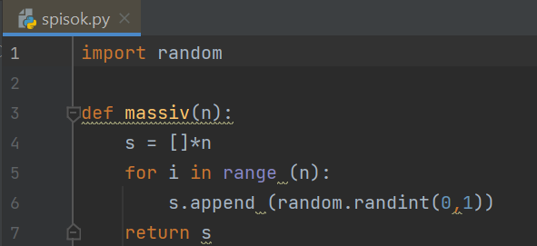

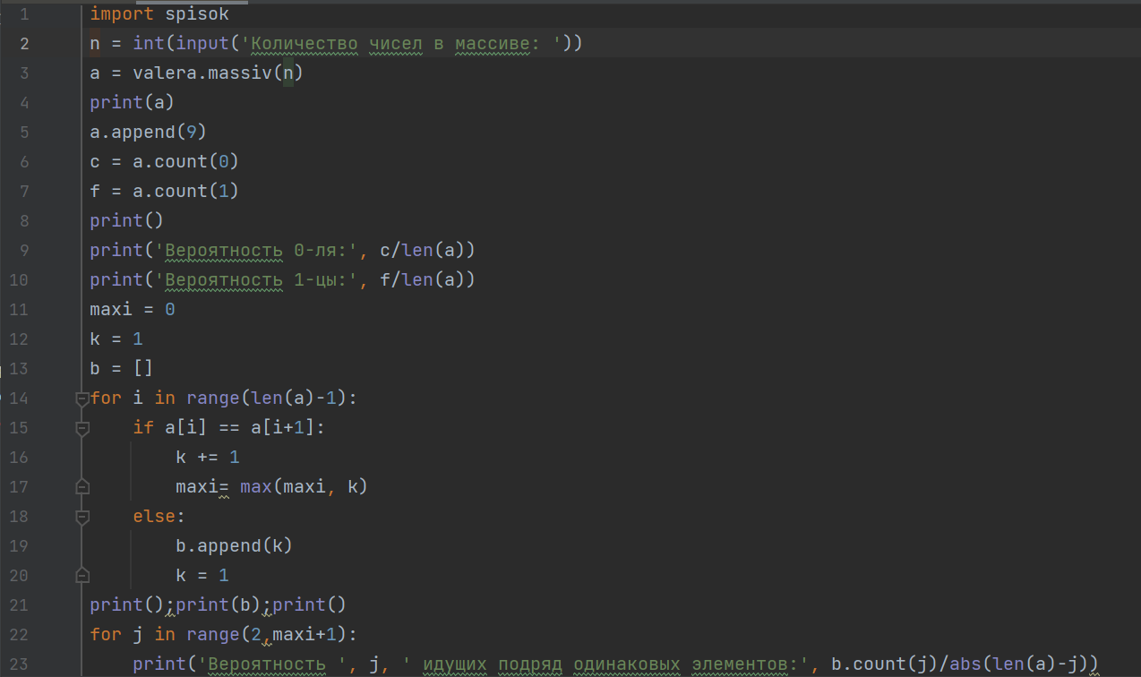

рис. 1

2.Мы написали программу, которая определяет математическое ожидание и среднеквадратическое отклонение для введенного пользователем массива чисел (рис. 2), а также строит график в оси координат, где по оси ординат отложены значения чисел, а по оси абсцисс порядковые номера чисел в массиве. В этом графике синим цветом отмечены точки и линейная функция, построенная с помощью метода наименьших квадратов. Команда .polyfit, импортированная из библиотеки matplotlib, позволяет построить данную линейную зависимость.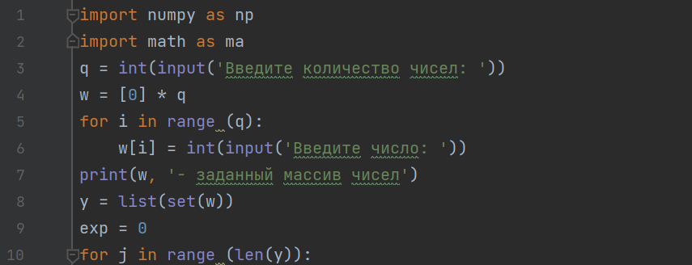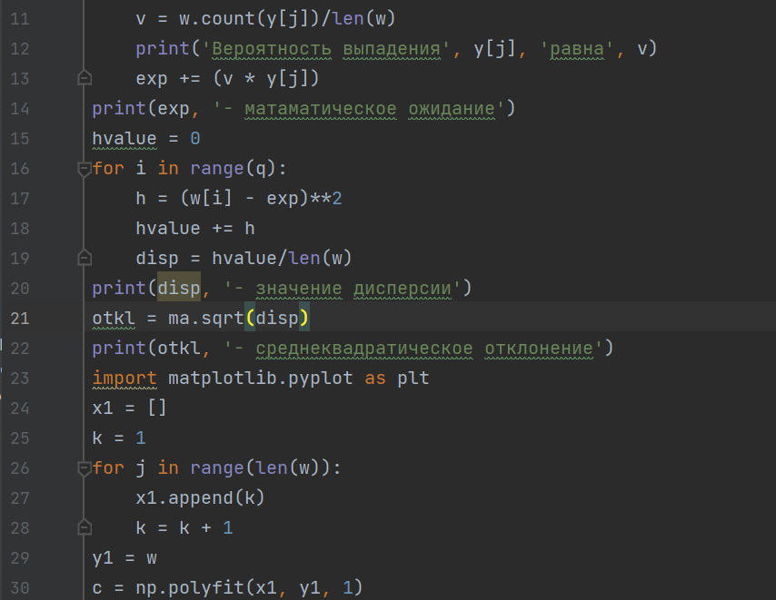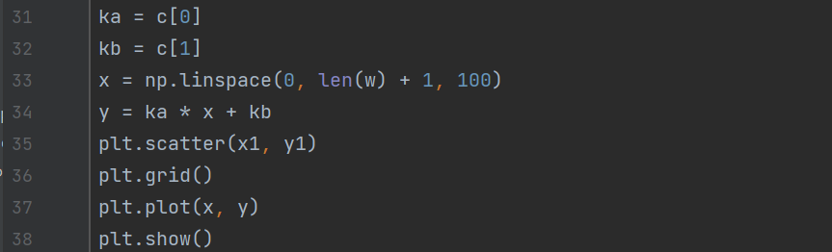

рис. 2

Пример работы кода (рис. 3-4):

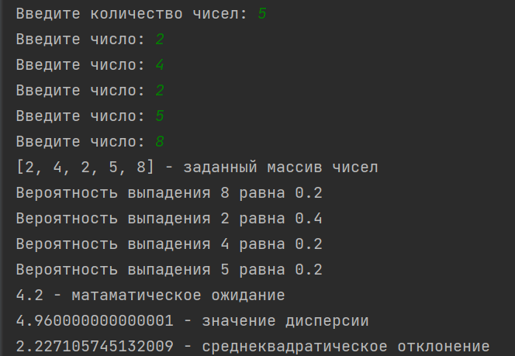

рис. 3

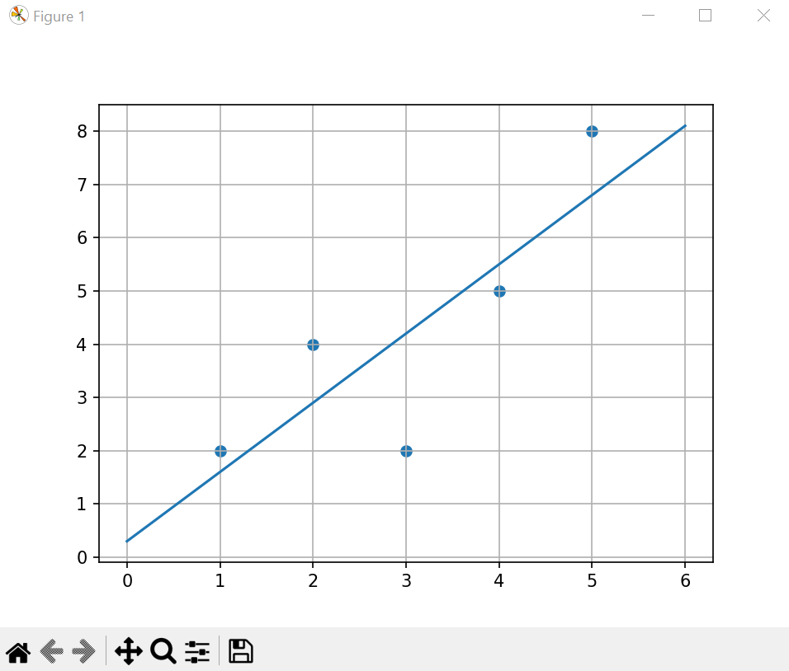

рис. 4

3.Мы скачали данные о котировках акций Visa и Mastercard и расположили их в Excel (рис.

рис. 5

Взаимосвязь этих двух компаний можно оценить с помощью выборочного линейного коэффициента парной корреляции Пирсона. Для этого выберем свободную ячейку и, с помощью функции КОРРЕЛ, вычислим коэффициент корреляции (рис. 6):

Чтобы оценить взаимосвязь этих компаний воспользуемся шкалой Чеддока (рис. 7):

Сопоставив получившееся значения коэффициента корреляции со шкалой Чеддока можно утверждать, что взаимосвязь компаний сильная.